**МИНИСТЕРСТВО ТРАНСПОРТА РОССИЙСКОЙ ФЕДЕРАЦИИ**

**федеральное государственное автономное образовательное**

**учреждение высшего образования**

**«РОССИЙСКИЙ УНИВЕРСИТЕТ ТРАНСПОРТА»**

**(РУТ(МИИТ)**

Кафедра «Вычислительные системы, сети и информационная безопасность»

**Отчет По Дисциплине**

**«Алгоритмизация и программирование»**

**Лабораторная работа №4**

*Направление:* 10.03.01*Информационная безопасность*

*Профиль:**Безопасность компьютерных систем*

Выполнил:  
студент группы УИБ-115

Клепиков Степан Даниилович

Проверил:

_________________________

(должность, ФИО)

_________________________

(должность, ФИО)

Москва 2022 г.

**Задание**

Задан текстовый файл f1. Переписать повторяющиеся слова этого файла в файл f2.Использовать функции, а также меню для выбора существующего или вновь создаваемого файла.

1. Таблица имён:

|  |  |  |  |  |  |  |
| --- | --- | --- | --- | --- | --- | --- |
| Рабочие переменные | | | | | | |
| i | integer | | | Счетчик | | |
| j | integer | | | Счетчик | | |
| mass | string | | | Массив | | |
| arr2 | string | | | Массив | | |
| numb | vector | | | Временная переменная | | |
| v | vector | | | Временная переменная | | |
| count | integer | | | Счетчик | | |
| Исходные данные | | | | | | |
| s | | string | | | | Исходный текст |
| Результат | | | | | | |
| arr1 | | | string | | Отредактированный массив | |

1. Блок-схема:

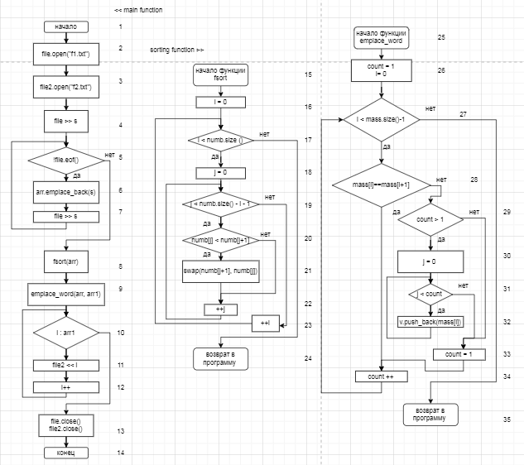

1. Отладочный пример:
2. Код программы:

void fsort(vector <string>& numb) {

for (int i = 0; i < numb.size(); ++i) {

for (int j = 0; j < numb.size() - i - 1; ++j) {

if (numb[j] < numb[j + 1])

swap(numb[j + 1], numb[j]);

}

}

}

void emplace_world(vector <string>& mass, vector <string>& v)

{

int count = 1;

for (int i = 0; i < mass.size() - 1; i++)

{

if (mass[i] == mass[i + 1])

{

count++;

}

else

{

if(count > 1)

{

for (int j = 0; j < count; j++)

{

v.push_back(mass[i]);

}

}

count = 1;

}

}

}

int main()

{

ifstream file;

ofstream file2;

string s;

vector <string> arr;

vector <string> arr1;

file.open("f1.txt");

file2.open("f2.txt");

for (file >> s; !file.eof(); file >> s)

{

arr.emplace_back(s);

}

fsort(arr);

emplace_world(arr, arr1);

for (auto i : arr1)

{

file2 << i << endl;

}

file.close();

file2.close();

return 0;

}

1. Результат выполнения работы программы:
2. Вывод:

В ходе выполнения работы были изучены базовые алгоритмы и функции языка высокого уровня C++.

Был произведен анализ их работы, на основании которого была составлена блок-схема. На контрольных примерах было выяснено, что все написанные функции работают корректно и в коде отсутствуют ошибки.

Был оформлен комплект документации на программный код.